南京理工大学紫金学院

《Java Web开发基础》实验报告



课程编号： | 03415011
课程名称： | Java Web开发基础
学 院： | 计算机学院
专 业： | 计算机科学与技术
学 号： | 2315302125
姓 名： | 崔子霖
任课教师： | 童安玲

2026年5月
实验三 Servlet应用
实验目的
1. 掌握 Servlet 在 Java Web 项目中的配置方法。
2. 熟悉 Tomcat Web 服务器部署和访问 Servlet 的基本过程。
3. 理解 Servlet 的生命周期，能够观察 init、service、doGet、doPost、destroy 方法的执行时机。
4. 掌握 Servlet 的工作原理，能够根据不同请求方式处理业务逻辑。
5. 能够在 Java Web 项目中结合 JSP 表单和 Servlet 完成简单数据处理。
实验内容
本次实验在 Maven Web 项目 sencondTest 中完成。项目使用 javax.servlet-api 4.0.1 作为 Servlet 编译依赖，打包方式为 war。实验主要完成两个功能：一是编写 LifeCycleServelt 类观察 Servlet 生命周期；二是编写 GetLengthOrAreaServlet 和 form.jsp，根据 GET/POST 请求分别计算矩形周长和面积。
在 WEB-INF/web.xml 中对两个 Servlet 进行显式配置，并通过 Tomcat 9 临时实例部署 target/sencondTest.war 进行访问测试。
1. LifeCycleServelt.java
package org.example.servlet;
import java.io.IOException;
import java.io.PrintWriter;
import javax.servlet.ServletException;
import javax.servlet.http.HttpServlet;
import javax.servlet.http.HttpServletRequest;
import javax.servlet.http.HttpServletResponse;
public class LifeCycleServelt extends HttpServlet {
private int visitCount = 0;
@Override
public void init() throws ServletException {
System.out.println("LifeCycleServelt init() 执行");
}
@Override
protected void service(HttpServletRequest request, HttpServletResponse response)
throws ServletException, IOException {
visitCount++;
System.out.println("LifeCycleServelt service() 执行，第 " + visitCount + " 次请求");
super.service(request, response);
}
@Override
protected void doGet(HttpServletRequest request, HttpServletResponse response)
throws ServletException, IOException {
writeResponse(response, "doGet() 方法执行", "GET");
}
@Override
protected void doPost(HttpServletRequest request, HttpServletResponse response)
throws ServletException, IOException {
writeResponse(response, "doPost() 方法执行", "POST");
}
@Override
public void destroy() {
System.out.println("LifeCycleServelt destroy() 执行");
}
private void writeResponse(HttpServletResponse response, String message, String method)
throws IOException {
response.setContentType("text/html;charset=UTF-8");
PrintWriter out = response.getWriter();
out.println("<!DOCTYPE html>");
out.println("<html><head><meta charset=\"UTF-8\"><title>Servlet 生命周期</title></head>");
out.println("<body>");
out.println("<h2>Servlet 生命周期测试</h2>");
out.println("<p>" + message + "</p>");
out.println("<p>本次请求方式：" + method + "</p>");
out.println("<p>当前 Servlet 已处理请求次数：" + visitCount + "</p>");
out.println("</body></html>");
}
}
该 Servlet 重写 init、service、doGet、doPost、destroy 方法。首次访问时执行 init 方法，每次请求先进入 service 方法，再根据请求方式分发到 doGet 或 doPost。destroy 方法在 Servlet 容器关闭或应用卸载时执行。
2. GetLengthOrAreaServlet.java
package org.example.servlet;
import java.io.IOException;
import java.io.PrintWriter;
import javax.servlet.ServletException;
import javax.servlet.http.HttpServlet;
import javax.servlet.http.HttpServletRequest;
import javax.servlet.http.HttpServletResponse;
public class GetLengthOrAreaServlet extends HttpServlet {
@Override
protected void doGet(HttpServletRequest request, HttpServletResponse response)
throws ServletException, IOException {
double length = parseDouble(request.getParameter("length"));
double width = parseDouble(request.getParameter("width"));
double perimeter = 2 * (length + width);
writeResult(response, "GET", length, width, "矩形周长", perimeter);
}
@Override
protected void doPost(HttpServletRequest request, HttpServletResponse response)
throws ServletException, IOException {
request.setCharacterEncoding("UTF-8");
double length = parseDouble(request.getParameter("length"));
double width = parseDouble(request.getParameter("width"));
double area = length * width;
writeResult(response, "POST", length, width, "矩形面积", area);
}
private double parseDouble(String value) {
if (value == null || value.trim().isEmpty()) {
return 0;
}
return Double.parseDouble(value.trim());
}
private void writeResult(HttpServletResponse response, String method, double length,
double width, String resultName, double result) throws IOException {
response.setContentType("text/html;charset=UTF-8");
PrintWriter out = response.getWriter();
out.println("<!DOCTYPE html>");
out.println("<html><head><meta charset=\"UTF-8\"><title>矩形计算结果</title></head>");
out.println("<body>");
out.println("<h2>矩形计算结果</h2>");
out.println("<p>请求方式：" + method + "</p>");
out.println("<p>长：" + length + "</p>");
out.println("<p>宽：" + width + "</p>");
out.println("<p>" + resultName + "：" + result + "</p>");
out.println("<p><a href=\"form.jsp\">返回表单页面</a></p>");
out.println("</body></html>");
}
}
doGet 方法读取 length 和 width 参数并计算矩形周长；doPost 方法读取相同参数并计算矩形面积。两种请求方式使用同一个 Servlet 地址，便于观察 GET 与 POST 调用方法的差别。
3. form.jsp
<%@ page contentType="text/html; charset=UTF-8" language="java" %>
<!DOCTYPE html>
<html>
<head>
<meta charset="UTF-8">
<title>矩形周长和面积计算</title>
</head>
<body>
<h2>矩形周长和面积计算</h2>
<h3>GET 请求：计算矩形周长</h3>
<form action="<%= request.getContextPath() %>/getLengthOrAreaServlet" method="get">
长：<input type="text" name="length" value="6"><br><br>
宽：<input type="text" name="width" value="4"><br><br>
<input type="submit" value="GET方式计算周长">
</form>
<hr>
<h3>POST 请求：计算矩形面积</h3>
<form action="<%= request.getContextPath() %>/getLengthOrAreaServlet" method="post">
长：<input type="text" name="length" value="6"><br><br>
宽：<input type="text" name="width" value="4"><br><br>
<input type="submit" value="POST方式计算面积">
</form>
<hr>
<p><a href="<%= request.getContextPath() %>/lifeCycleServlet">访问 LifeCycleServelt</a></p>
</body>
</html>
form.jsp 页面提供两个表单。第一个表单采用 GET 方法提交，访问后在地址栏中可以看到 length、width 参数；第二个表单采用 POST 方法提交，参数放在请求体中，地址栏不直接显示参数。
4. web.xml 配置
<?xml version="1.0" encoding="UTF-8"?>
<web-app xmlns="http://xmlns.jcp.org/xml/ns/javaee"
xmlns:xsi="http://www.w3.org/2001/XMLSchema-instance"
xsi:schemaLocation="http://xmlns.jcp.org/xml/ns/javaee
http://xmlns.jcp.org/xml/ns/javaee/web-app_4_0.xsd"
version="4.0">
<display-name>JavaWeb Experiment 3</display-name>
<servlet>
<servlet-name>LifeCycleServelt</servlet-name>
<servlet-class>org.example.servlet.LifeCycleServelt</servlet-class>
</servlet>
<servlet-mapping>
<servlet-name>LifeCycleServelt</servlet-name>
<url-pattern>/lifeCycleServlet</url-pattern>
</servlet-mapping>
<servlet-mapping>
<servlet-name>LifeCycleServelt</servlet-name>
<url-pattern>/LifeCycleServelt</url-pattern>
</servlet-mapping>
<servlet>
<servlet-name>GetLengthOrAreaServlet</servlet-name>
<servlet-class>org.example.servlet.GetLengthOrAreaServlet</servlet-class>
</servlet>
<servlet-mapping>
<servlet-name>GetLengthOrAreaServlet</servlet-name>
<url-pattern>/getLengthOrAreaServlet</url-pattern>
</servlet-mapping>
</web-app>
web.xml 中配置 LifeCycleServelt 和 GetLengthOrAreaServlet 的 servlet-name、servlet-class 与 url-pattern。浏览器访问 /lifeCycleServlet 可测试生命周期输出，访问 /getLengthOrAreaServlet 可进行矩形计算。
运行结果
1. form.jsp 表单页面
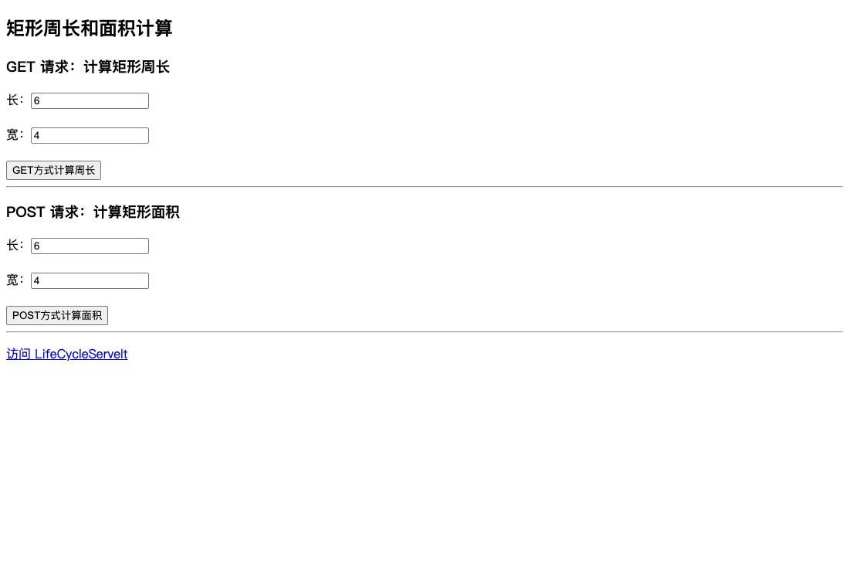
2. GET 请求计算矩形周长
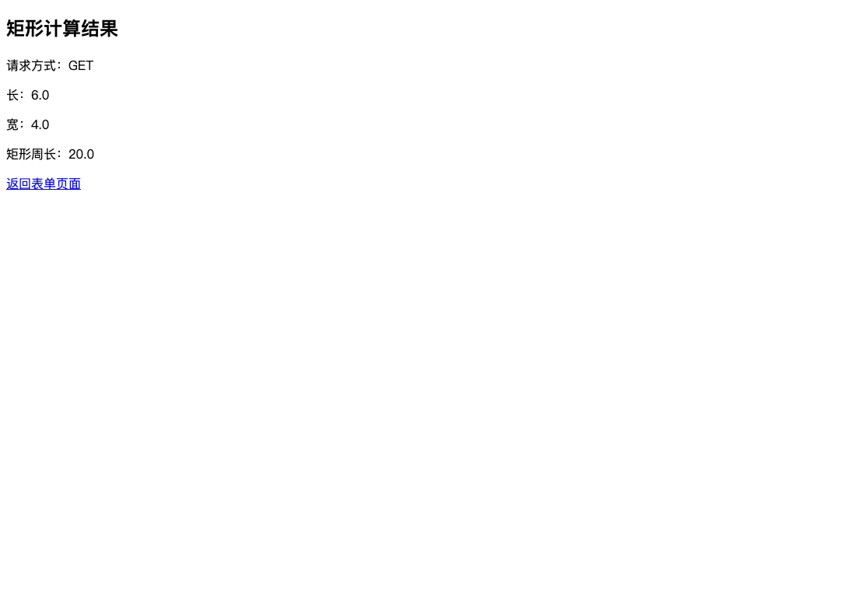
输入长 6、宽 4 后使用 GET 方式提交，页面返回矩形周长 20.0。
3. POST 请求计算矩形面积
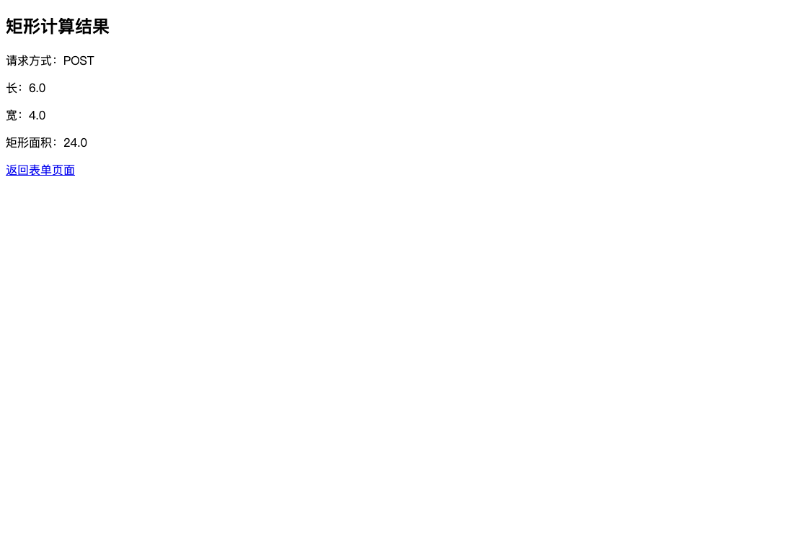
输入长 6、宽 4 后使用 POST 方式提交，页面返回矩形面积 24.0。
4. Servlet 生命周期页面
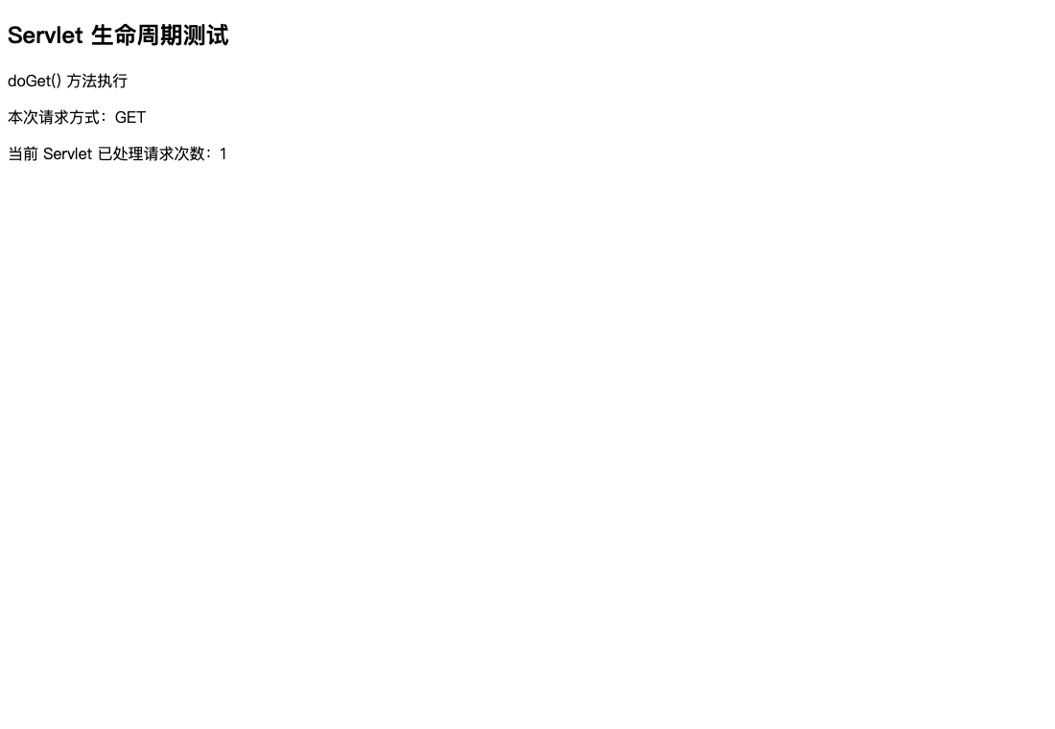
访问生命周期 Servlet 后，页面显示 doGet 方法执行以及当前请求次数；服务器控制台可观察到 init 方法首次访问时执行，service 方法每次请求都会执行。
实验总结
通过本次实验，熟悉了 Servlet 类的创建、web.xml 显式配置和 Tomcat 部署访问流程。实验中对 LifeCycleServelt 的各个生命周期方法进行了重写，能够直观看到 Servlet 对象初始化、请求处理和销毁的执行顺序。
在矩形计算功能中，GET 和 POST 表单提交到同一个 Servlet，但分别进入 doGet 和 doPost 方法。GET 请求参数会显示在 URL 中，适合查询类操作；POST 请求参数放在请求体中，适合提交表单数据。调试过程中主要注意了中文编码、URL 映射和参数转换问题，最终项目能够正常编译打包并在 Tomcat 中运行。

